**教务管理系统需求概要设计书**

**δ1.引言**

1.1.编写目的

本需求规格说明书的撰写目的是为对教务管理系统做出详细的需求分析，为最后一阶段开发提供最详细的资料。

1.2. 项目背景

项目名称初步定为:教务管理系统( EAMS，Educational Administration .Management System)。 分为五个子功能模块:教师管理模块、学生管理模块、课程管理模块、成绩管理模块和班级管理模块。本项目的任务为电子高专计算机系信息管理专业二班第--组成员共同探讨得出。

1.3.术语说明

EAMS:教务管理系统

OA:办公室自动化

MIS:管理信息系统

Data processing:数据处理

Transaction processing:事务处理

Data processing cycle:数据处理流程

Data acquisition:数据采集

Data processing system security:数据处理系统安全性

1.4.参考资料

《面向对象软件:工程与UML》、ASP.NET 使用教程(C#版)

**δ2.总体设计**

2.1.需求概述

本软件主要有以下几方面的功能: .

●浏览功能

以列表形式显示全部记录;

查看详细资料功能

可在浏览状态下点击某条记录，显示其全部信息;

●条件查询功能

用户可任意选择字段(如姓名、电话号码、电子邮件地址等)，并针对该字段构

造出组合查询条件，进行匹配查询;

●增加功能

增加--条或多条新的记录;

●

删除功能

删除一个记录或删除多个记录;

●

修改功能.

修改全部字段，姓名不能为空;

●

密码管理

登录系统后用户可以随时对密码进行更改;

●

报表生成

可根据提供的模板将查询结果或选中的数据生成多种风格的报表;

●

打印功能

将生成的报表或选中记录进行打印输出;

●

导入或导出

将全部数据或选中数据导出至文曲星、商务通或其他存储设备中;

将数据从文曲星、商务通或其他存储设备导入至本系统中;

●

身份验证

进入系统时，对用户的身份进行检查，只允许合法用户登录系统;

●

帮助.

为用户的使用提供帮助。.

2.2.软件结构

顶层结构数据流程图

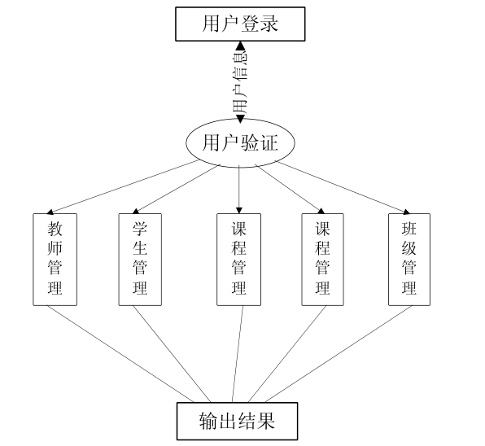

第二层数据流程图

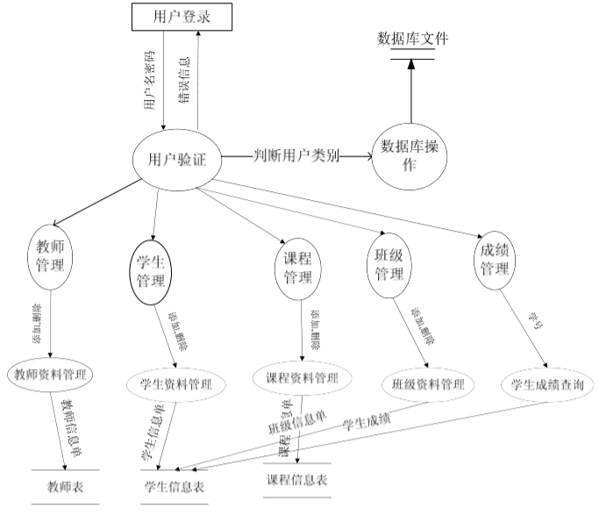

时序图

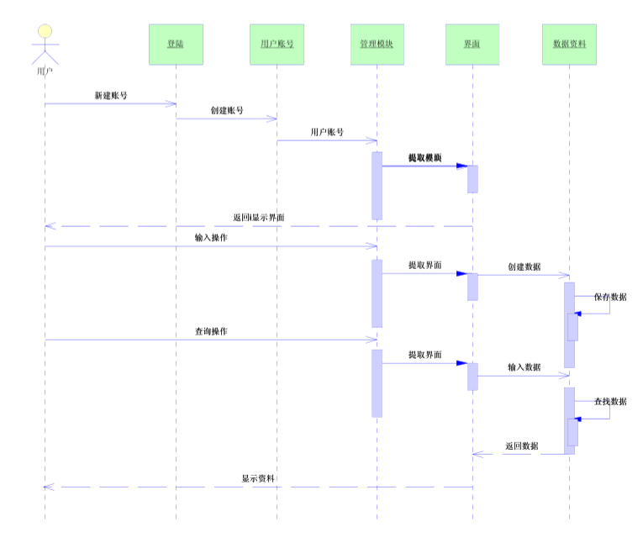

**3.程序设计说明**

3.1.模块描述

软件的详细功能模块图

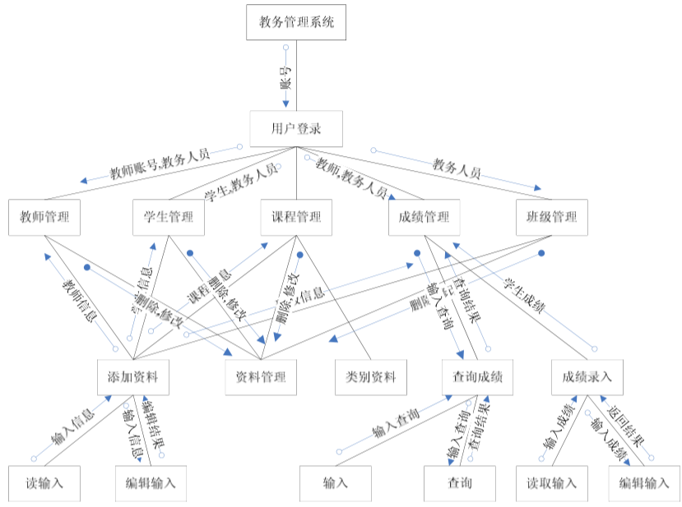

3.2.用户登录模块( M1)

功能:对用户进行身份验证，通过验证则登录系统。

输入项目:输入用户名和密码。

输出项目:不同类型用户的欢迎界面。

存储分配:程序运行需要占用内存约1MB 左右。

本模块的界面如图。

控件名称及其功能说明如表

|  |  |  |
| --- | --- | --- |
| 用户名文本框 | Uername | 输入用户名 |
| 密码文本框 | Password | 输入密码 |
| 登录按钮 | Loadon | 登录系 |
| 取消按钮 | Return | 取消操作 |
|  |  |  |

3.3.教师管理模块

功能:显示教师登录欢迎界面，进入正常工作状态。

输入项目:鼠标键盘事件。

输出项目:浏览区和基本资料区。

存储分配:程序运行需要占用内存约1MB 左右。

测试要点:配置文件或数据库文件损坏，或没有足够内存可供使用时是否正常。

3.4.教师资料管理模块( M1. 1.1)

功能:进入教师资料管理。

输入项目:鼠标键盘时事件。

输出项目:更新后的数据库文件。

3.5.教师资料添加模块(M1.1.2)

功能:在教师现有资料或者现有教师资料的基础上对缺失信息进行补充和完善。

输入项目:鼠标或键盘事件。

输出项目:更新后的数据库文件。

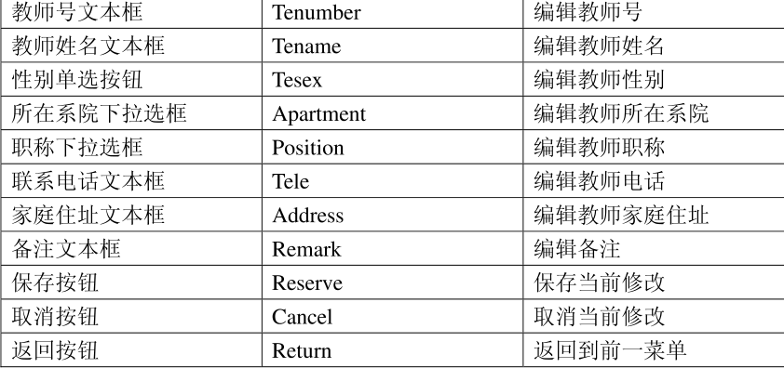

3.6.学生管理模块( M1.2)

功能:以文本、图片和声音文件等方式将学生基本显示在浏览区内，包括学生资

料管理，学生资料添加，学生所在院系的资料，学生所在专业的资料的选择链接，

并维护窗口中浏览区中信息的更改和刷新。

性能:这是用户使用频率较高的一个模块，对性能要求在1~2 秒内作出反应。

输入项目:鼠标、键盘事件。

输出项目:更新后的数据库文件。

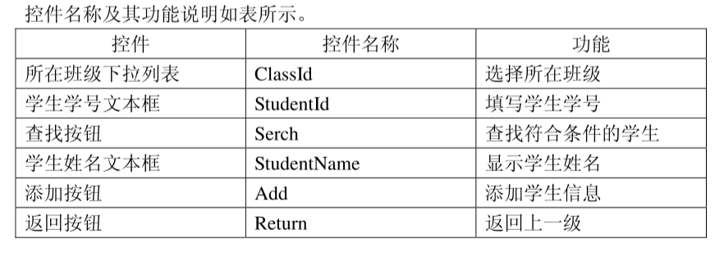

3.7.学生资料管理模块(M1. 2.1)

功能:以文本、图片和声音文件等方式将学生资料显示在浏览区内，并维护窗

口中浏览区中信息的更改和刷新。

性能:这是用户使用频率较高的一个模块，对性能要求在1~2 秒内作出反应。

输入项目:鼠标、键盘事件。

输出项目:更新后的数据库文件。

界面按钮及其功能如图所示：

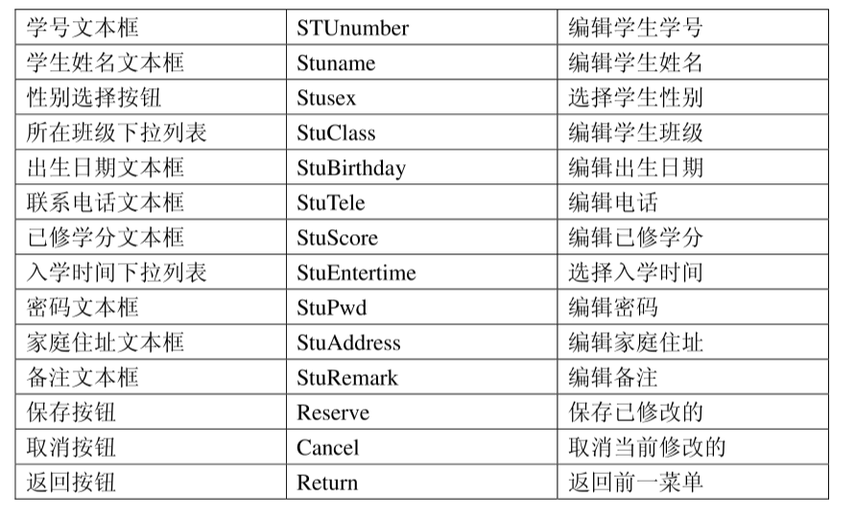

3.8.学生资料添加模块( M1.2. 2)

功能:在学生现有资料或者现有学生资料的基础上对缺失信息进行补充和完善。

输入项目:鼠标键盘事件。

输出项目:更新后的数据库文件。

界面按钮及其功能如图所示：

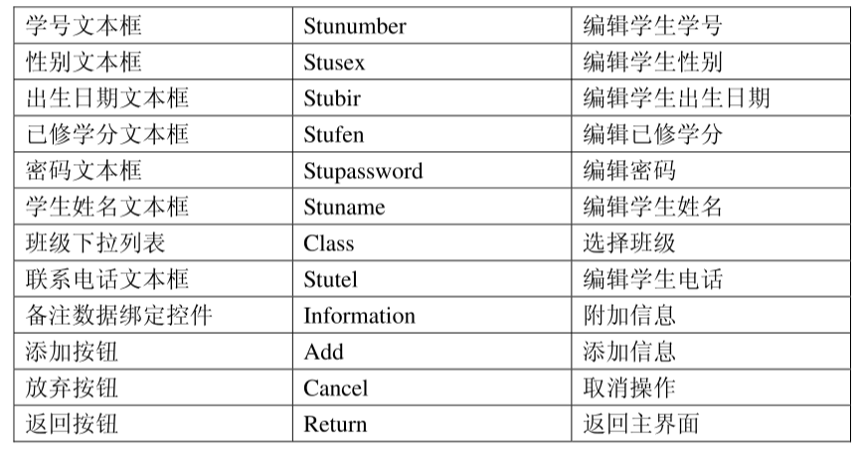

3.9.学生所在院系资料模块( M1.2. 3)

功能:以文本、图片和声音文件等方式将学生所在院系的基本资料反映在浏览区，

维护窗口中基本信息的更该和刷新。

性能:这是经常使用的一一个模块，对性能要求在1~2 秒内作出反应。

输入项目:鼠标或键盘事件。

输出项目:学生数据库文件。

界面按钮及其功能如图所示：

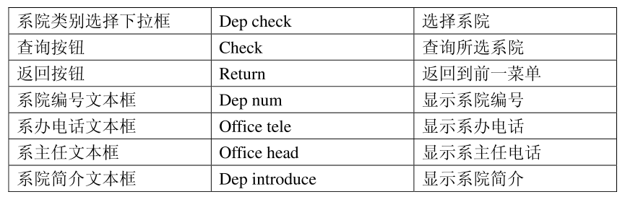

3.10.学生所在专业模块( M1.2. 4)

功能:以文本、图片和声音文件等方式将学生所在专业的基本资料反映在浏览区，

维护窗口中基本信息的更该和刷新。

输入项目:鼠标键盘事件。.

输出项目:学生数据库文件。.

界面按钮及其功能如图所示：

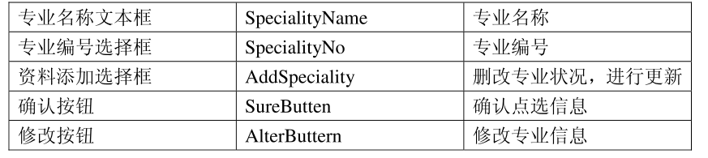

3.11. 课程管理模块(M1.3)

功能:对用户操作进行反应，调出课程信息

输入项目:鼠标键盘事件

输出项目:相关数据及配置文件

存储分配:程序运行需要占用内存约1MB 左右。

界面按钮及其功能如图所示：

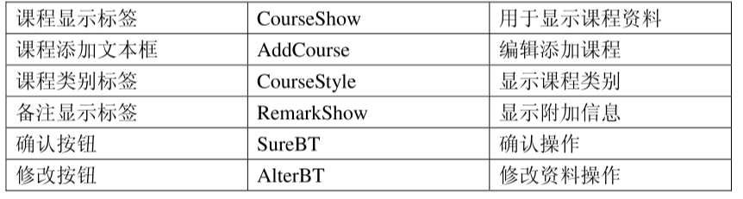

3.12.课程资料管理模块(M1.3. 1)

功能:提供课程资料，使用户了解课程并进行管理。

输入项目:键盘鼠标事件。

输出项目:浏览区和删改资料区。

存储分配:程序运行需要占用内存约1MB 左右。

界面按钮及其功能如图所示：

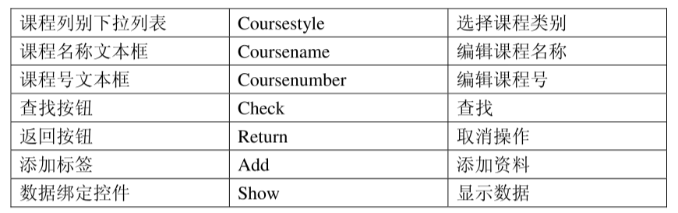

3.13.课程资料添加模块(M1. 3.2)

功能:分类添加并更新课程信息。

输入项目:鼠标键盘事件。

输出项目:添加资料区。

界面按钮及其功能如图所示：

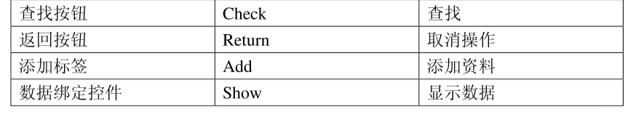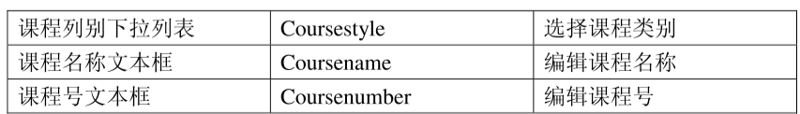

3. 14. 课程类别资料模块( M1.3.3)

功能:添加显示课程类别并给出课程相关信息。

输入项目:鼠标或键盘事件。

输出项目:浏览区和课程类别资料添加区。

界面按钮及其功能如图所示：

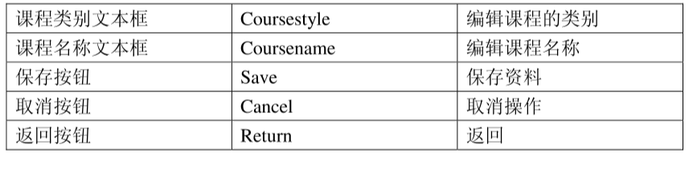

3.15.成绩管理模块(M1. 4)

功能:成绩查询及录入。

性能:要求在1~2 秒内作出反应。

输入项目:鼠标、键盘事件或标准SQL语句。

输出项目:无

界面按钮及其功能如图所示：

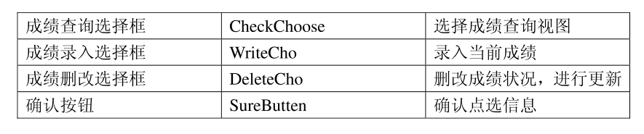

3.16.

学生成绩查询模块(M1. 4.1)

功能:利用全局变量中的信息重新刷新浏览区。.

输入项目:鼠标键盘事件。

输出项目:成绩表。

界面按钮及其功能如图所示：

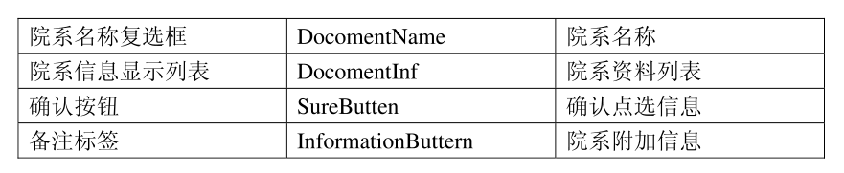

3. 17. 学生成绩录入模块( M1.4.2)

功能:成绩信息的更该和刷新。

性能:这是经常使用的一一个模块，对性能要求在1~2 秒内作出反应。

输入项目:鼠标或键盘事件。

输出项目:成绩设置的基本资料区中信息

界面按钮及其功能如图所示：

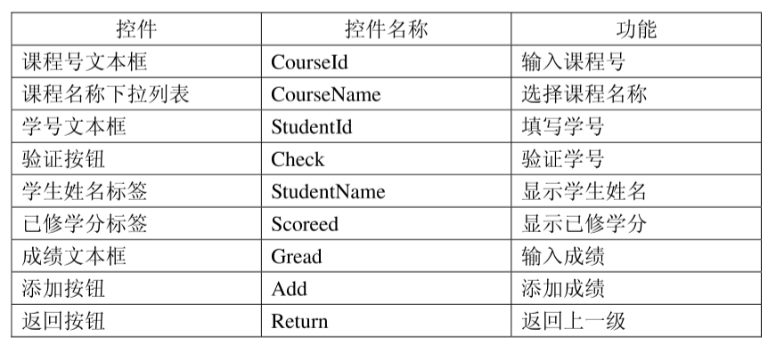

3.18. 班级管理模块( M1.5)

功能:显示班级基本信息，包括将班级资料管理和班级资料添加显示在浏览区。

性能:要求在1~2 秒内作出反应。

输入项目:鼠标键盘事件。

界面按钮及其功能如图所示：

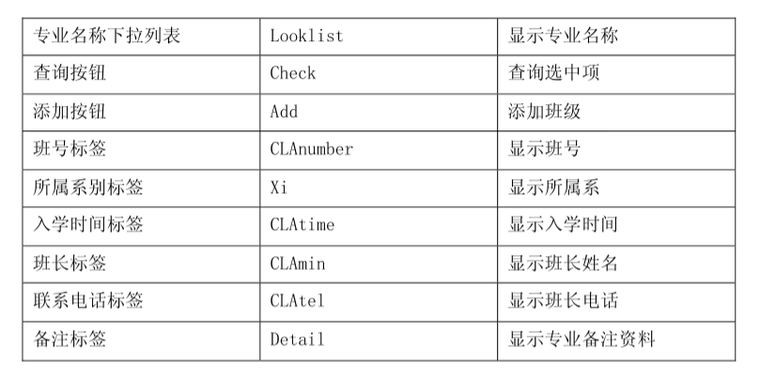

**4.1运行环境**

系统采用浏览器服务器(B/S) 模式，客户端使用浏览器进行访问本系统。

系统的服务器运行环境为微软的Windows2000/XP/2003等操作系统，本系统

可由客户端通过IE内核的浏览器进行访问。

本系统只允许在学校内网中使用。

4.2.条件与限制

4.2.1

使用JavaWeb的相关技术实现软件代码的编写;系统架构采用MVC架构;数

据库采用MySQL语言;服务器使用Tomcat6. 0及以上版本。

4.2.2使用限制:

服务器最低配置为:

|  |  |
| --- | --- |
| 硬件名称 | 最低配置 |
| 服务器型号 | |
| 处理器 | |
| 系统内存 | 2G |
| 硬盘 | 100G |
| 网络带宽 | 100M |
|  |  |

不支持非IE内核的浏览器，如火狐浏览器。